
Сырым ауданының аумағында стационарлық емес сауда объектілерін орналастыру орындарын және бағыттарын айқындау және бекіту туралы
Батыс Қазақстан облысы Сырым ауданы әкімдігінің 2025 жылғы 16 қазандағы № 178 қаулысы
Қазақстан Республикасының "Қазақстан Республикасындағы жергілікті мемлекеттік басқару және өзін-өзі басқару туралы" Заңына, Қазақстан Республикасы Ұлттық экономика министрінің міндетін атқарушысының 2015 жылғы 27 наурыздағы № 264 "Ішкі сауда қағидаларын бекіту туралы" (нормативтік құқықтық актілерді мемлекеттік тіркеу тізілімінде № 11148 болып тіркелген) бұйрығына сәйкес, Сырым ауданының әкімдігі ҚАУЛЫ ЕТЕДІ:
1. Осы қаулының 1-қосымшасына сәйкес Сырым ауданының аумағында стационарлық емес сауда объектілерін орналастыру орындары айқындалсын және бекітілсін.
2. Осы қаулының 2-қосымшасына сәйкес Сырым ауданы аумағында стационарлық емес сауда объектілерін орналастыру бағыттары айқындалсын және бекітілсін.
3. Сырым ауданы әкiмдiгiнiң "Сырым ауданы аумағында стационарлық емес сауда объектілерін орналастыру орындарын айқындау және бекіту туралы" 2023 жылғы 1 маусымдағы № 62 (Нормативтік құқықтық актілерді мемлекеттік тіркеу тізілімінде № 7183-07 болып тіркелген) қаулысының күші жойылды деп танылсын.
4. Осы қаулының орындалуын бақылау жетекшілік ететін Сырым ауданы әкімінің орынбасарына жүктелсін.
5. Осы қаулы алғашқы ресми жарияланған күнінен кейін күнтізбелік он күн өткен соң қолданысқа енгізіледі.
Аудан әкімінін міндетін атқарушы | К. Тулепов
2025 жылғы 16 қазандағы № 178
қаулысына 1-қосымша
Сырым ауданының аумағында стационарлық емес сауда объектілерін орналастыру орындары
№ | Стационарлық емес сауда обьектілерінің орналасқан орны | Алатын алаңы (шаршы метр) | Сауда қызметін жүзеге асыру кезеңі (жыл) | Қызмет саласы | Жақын орналасқан инфрақұрылым (ұқсас тауарлар ассортименті сатылатын сауда объектілері, сондай-ақ қоғамдық тамақтану объектілері
1 | Алғабас ауылы, С.Датов көшесі "Айша" дүкенінің оң жағында | 30 | 5 | Ауыл шаруашылығы өнімдерін, азық- түлік және азық- түлік емес тауарларды сату | "Айша" дүкені
2 | Аралтөбе ауылы, А.Иманов көшесі "Тәтті" дүкенінің сол жағында | 30 | 5 | Ауыл шаруашылығы өнімдерін, азық- түлік және азық- түлік емес тауарларды сату | "Тәтті" дүкені
3 | Бұлан ауылы, Достық көшесі "Азық түлік" дүкенінің сол жағында | 30 | 5 | Ауыл шаруашылығы өнімдерін, азық- түлік және азық- түлік емес тауарларды сату | "Азық түлік" дүкені
4 | Бұлдырты ауылы, Қайсенов көшесі "Байтерек" мейрамханасының оң жағында | 30 | 5 | Ауыл шаруашылығы өнімдерін, азық- түлік және азық- түлік емес тауарларды сату | "Байтерек" мейрамханасы
5 | Елтай ауылы, С.Датов көшесі "Ерлан" дүкенінің сол жағында | 30 | 5 | Ауыл шаруашылығы өнімдерін, азық- түлік және азық- түлік емес тауарларды сату | "Ерлан" дүкені
6 | Жосалы ауылы, А.Жұмағалиев көшесі "Тамаша" мейрамханасының оң жағында | 30 | 5 | Ауыл шаруашылығы өнімдерін, азық- түлік және азық- түлік емес тауарларды сату | "Тамаша" мейрамханасы
7 | Жетікөл ауылы, С.Датов көшесі 18 үй | 30 | 5 | Ауыл шаруашылығы өнімдерін, азық- түлік және азық- түлік емес тауарларды сату | жоқ
8 | Жымпиты ауылы, Алашорда көшесі "Өркен" дүкеніне қарама-қарсы | 40 | 5 | Ауыл шаруашылығы өнімдерін, азық- түлік және азық- түлік емес тауарларды сату | "Өркен" дүкені
9 | Қособа ауылы, С.Датов көшесі "Бекарыс" дүкенінің оң жағында | 30 | 5 | Ауыл шаруашылығы өнімдерін, азық- түлік және азық- түлік емес тауарларды сату | "Бекарыс" дүкені
10 | Сарой ауылы, А.Иманов көшесі "Нұрдаулет" дүкенінің оң жағында | 30 | 5 | Ауыл шаруашылығы өнімдерін, азық- түлік және азық- түлік емес тауарларды сату | "Нұрдаулет" дүкені
11 | Талдыбұлақ ауылы, С.Датов көшесі "Көктөбе" дүкенінің оң жағында | 30 | 5 | Ауыл шаруашылығы өнімдерін, азық- түлік және азық- түлік емес тауарларды сату | "Көктөбе" дүкені
12 | Тоғанас ауылы, Қ.Қайсенов көшесі 3 үй | 30 | 5 | Ауыл шаруашылығы өнімдерін, азық- түлік және азық- түлік емес тауарларды сату | жоқ
2025 жылғы 10 қазандағы № 178
қаулысына 2-қосымша

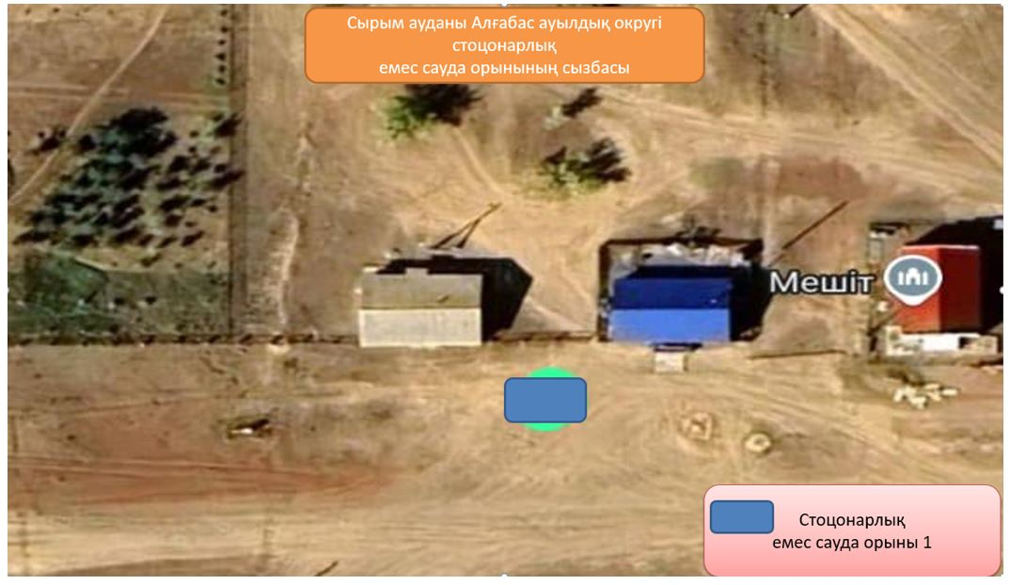

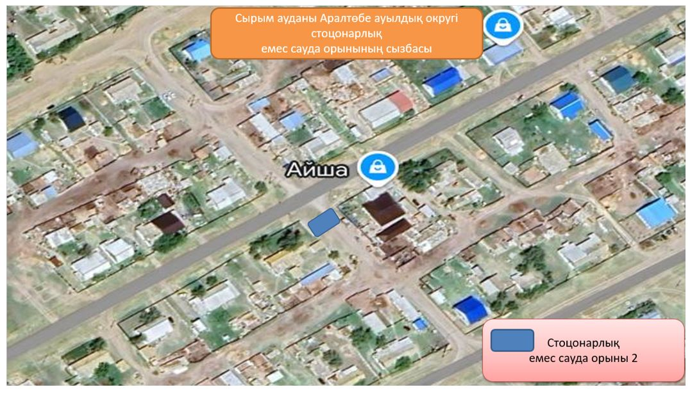

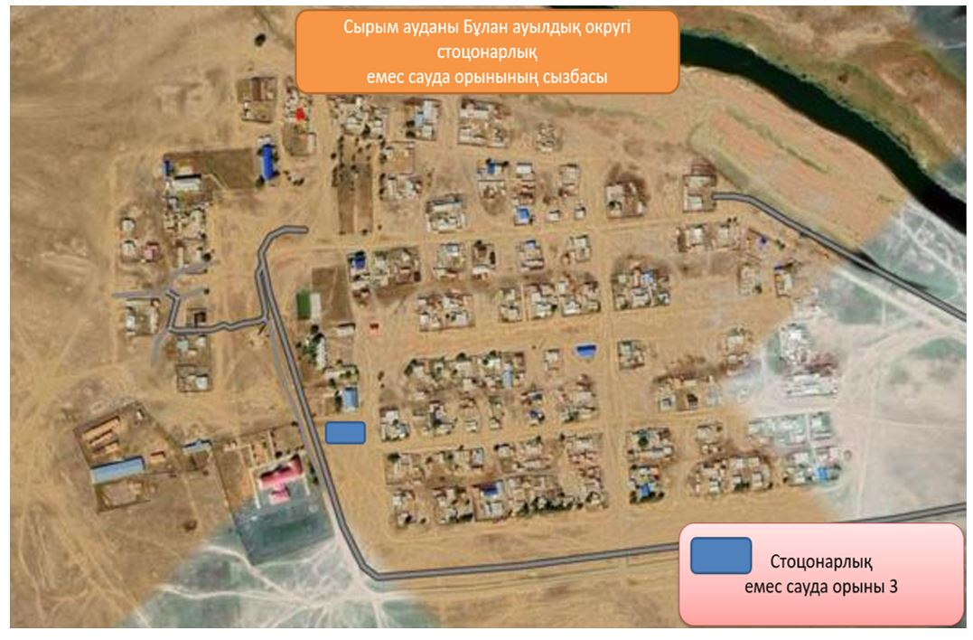

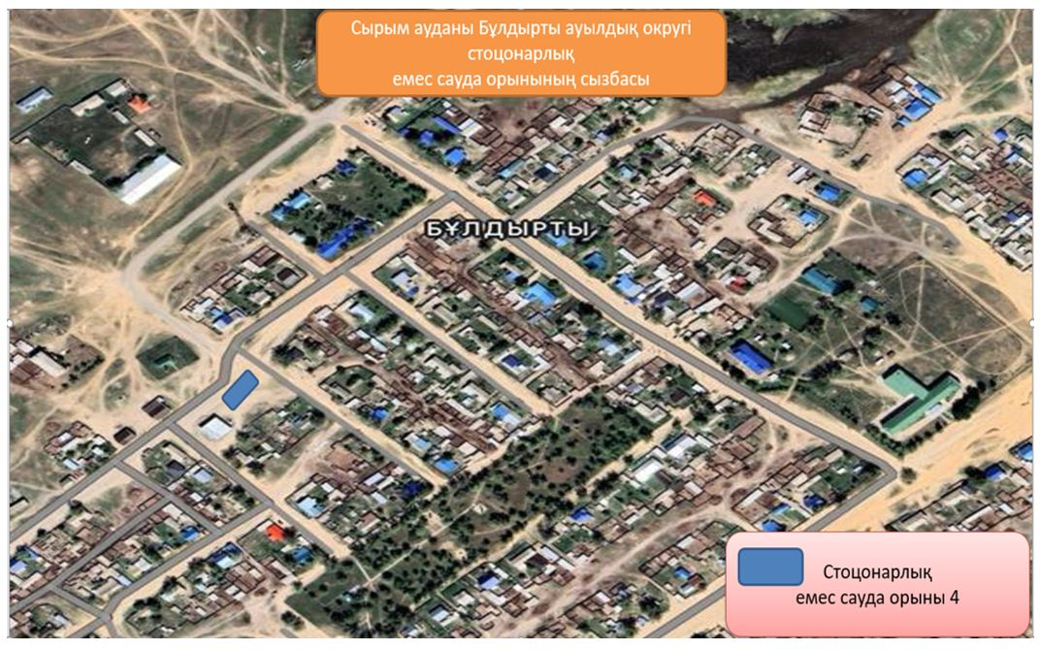

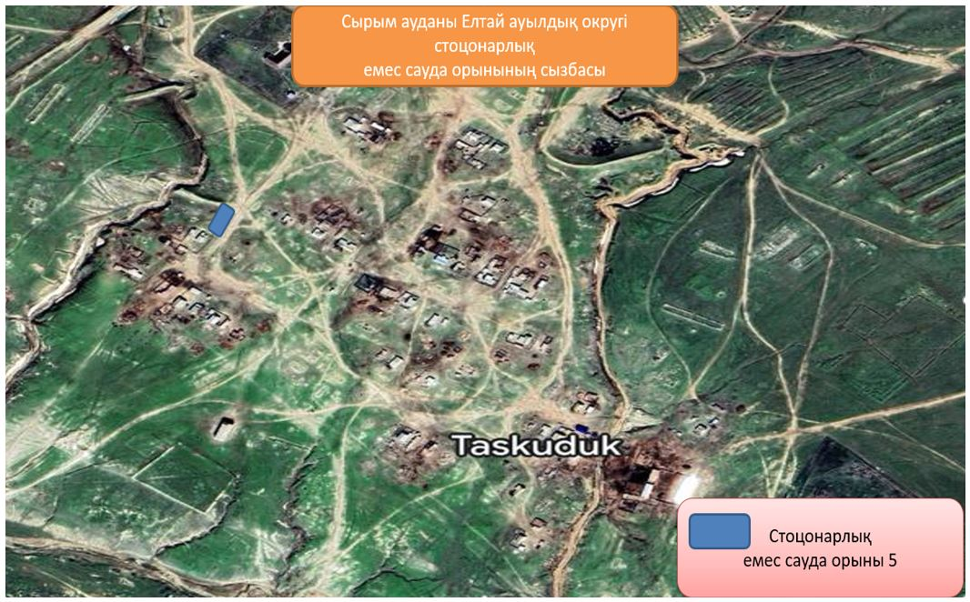

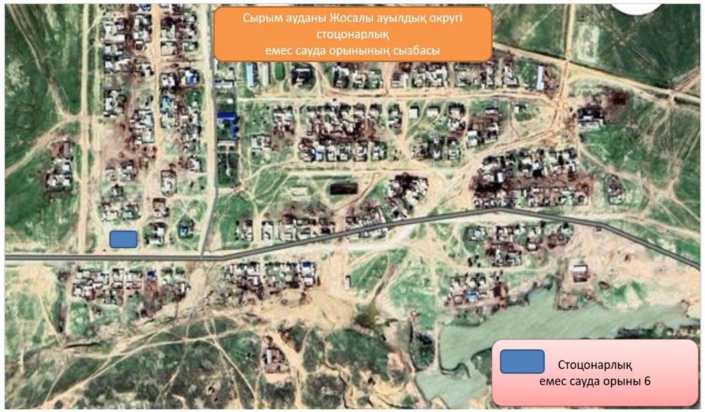

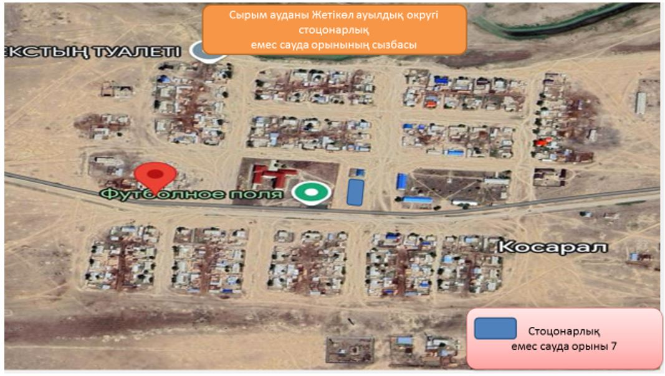

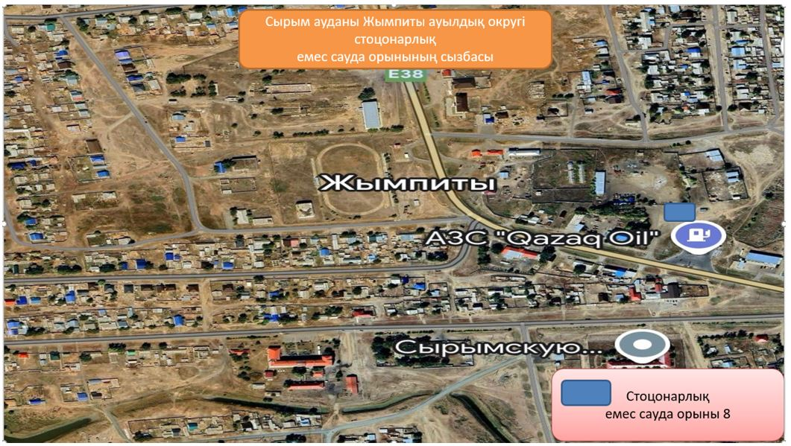

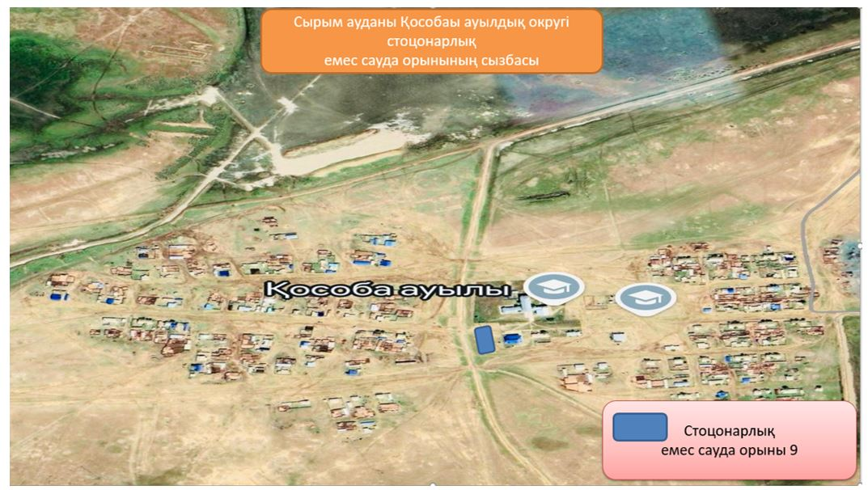

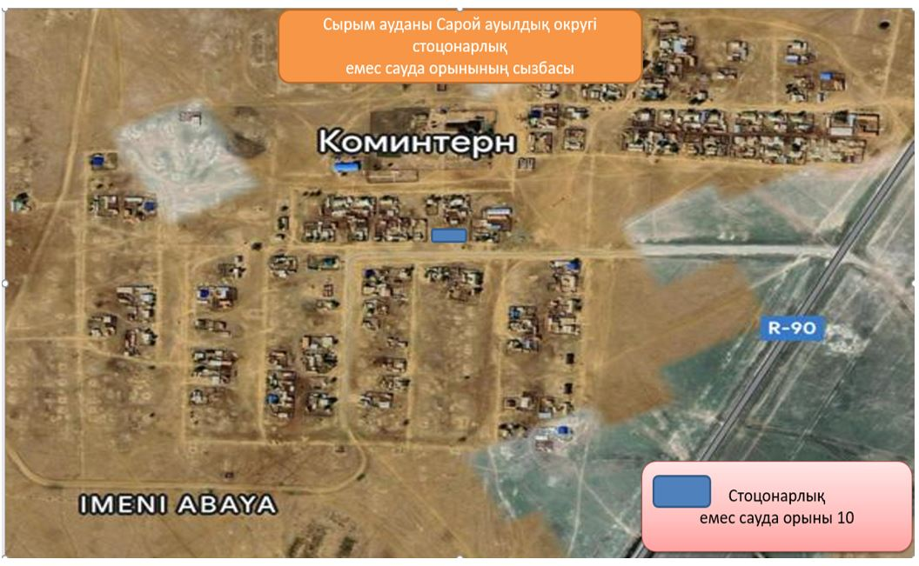

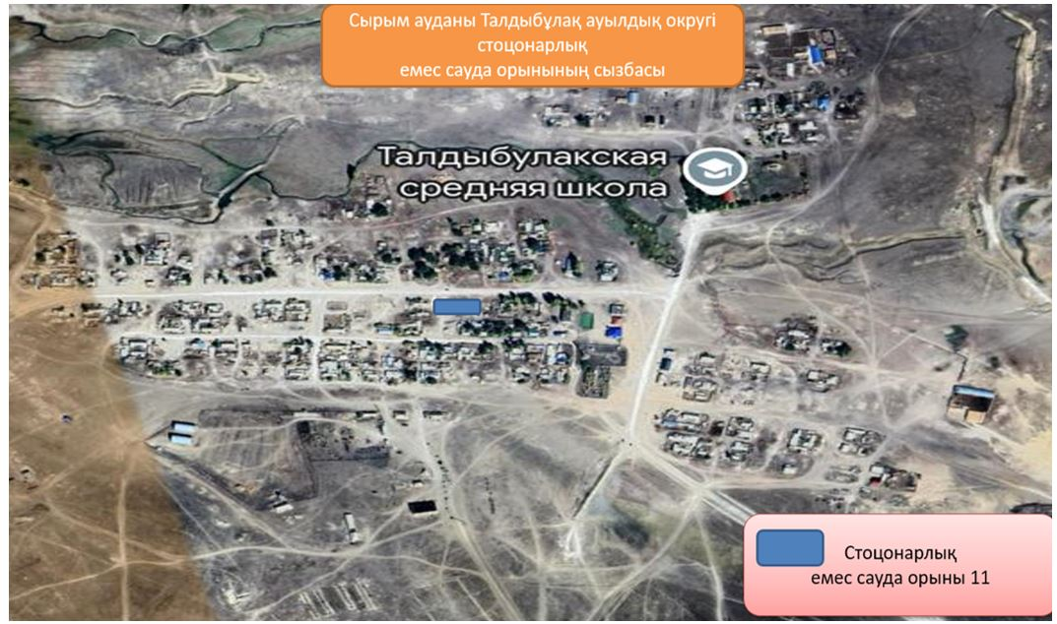

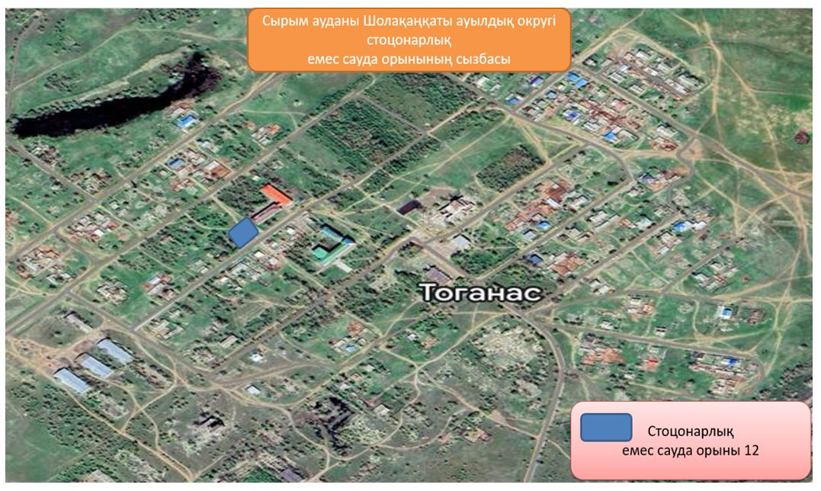

© 2012. Қазақстан Республикасы Әділет министрлігінің «Қазақстан Республикасының Заңнама және құқықтық ақпарат институты» ШЖҚ РМК

